|  |  |
| --- | --- |
| **Nombre del Caso de Uso:** Generar líneas bases. | **Nro. de Caso de Uso:** 033 |
| **Actor Principal:** Sistema gestionador, Usuario. | |
| **Objetivo:** Generación de una o varias LB en una fase determinada por parte del sistema con un número, estado y conjunto de ítems pertenecientes a la misma. | |
| **Pre-condiciones:** Para iniciar este caso de uso, el usuario deberá abrir la interfaz del sistema. | |
| **Post- Condiciones:** Después de seguir los pasos, el sistema habrá generado la/s línea/s base/s. | |

**Diagramas de casos de uso relacionados:**

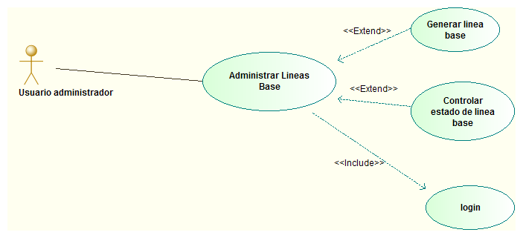

|  |  |
| --- | --- |
| **CURSO NORMAL (Camino Exitoso)** | |
| **Usuario** | **Sistema** |
| 1. Ingresa al Sistema. | 2. Confirma su identidad. |
| 3. Selecciona una fase de un proyecto. | 4. Muestra la interfaz con la información. |
| 5. El Usuario selecciona generación de líneas base. | 6. El Sistema solicita estado y conjunto de ítems. |
| 7. Introduce los datos requeridos. | 8. Asigna al atributo número el valor del número de LB de la fase actual. |
|  | 9. Registra las línea/s base/s de la fase. |

|  |
| --- |
| **ALTERNATIVAS (Camino exitoso)** |
| A1-Identificación errónea.  En el paso 1 el Usuario comete un error al ingresar su nombre o contraseña, el Sistema vuelve a solicitar un nombre de Usuario y/o contraseña, confirma y si es correcto ingresa y continúa con los pasos siguientes.  **A2-Estado de ítem no aprobado.**  En el paso 7, una línea base no es generada porque el estado del ítem no está aprobado. Se retorna al menú anterior, y siguen los demás pasos. |

|  |
| --- |
| **EXCEPCIONES** |
| Error de sintaxis. |